Nieuw bij Hettich op de Interzum 2025:
'Transforming Spaces – with innovative motion'

Met de innovatieve oplossingen van Hettich op het gebied van comfort, design en opbergruimte kunnen ruimtes en meubels steeds weer op creatieve wijze worden veranderd. Overal waar gebruikers van meubels zelf deelnemen aan deze 'transformatie' wordt het leven van alledag een echte gevoelsbelevenis. De nieuwe highlights van Hettich zorgen voor zin in de volgende meubelgeneraties; ook de speciale show op de Hettich-stand neemt u mee naar fascinerende, transformeerbare meubelwerelden.

Naast productprimeurs bij scharnieren, schuifladesystemen en kastinterieurinrichting presenteert Hettich wederom zijn sterke kant als succespartner van industrie, ambacht en handel: speciaal op de bedrijfstak afgestemde diensten voor een goede samenwerking horen net zo goed tot het assortiment als moderne verwerkingstechniek. En ook dit is vanzelfsprekend voor de beslagexpert: het volledige beursoptreden van Hettich op de Interzum 2025 werd wederom als CO2-neutraal beoordeeld door de externe stichting 'myclimate'.

Ontdek waar Hettich voor staat.
Tot de nieuwe producten die Hettich in 2025 presenteert behoren het slanke glas- en spiegeldeurscharnier Avosys, de krachtige zwaar belastbare kastophanger SAH 500 en een upgrade voor design-feature AvanTech YOU 'Illumination' met lichtkleurverandering voor systeem- en houten schuifladen. Ter uitbreiding van het assortiment zijn bij Hettich per direct ook kwaliteitsproducten voor kastinterieurinrichting verkrijgbaar.

Hettich vertrouwt ook met deze praktische service op zijn kracht als impulsgever en partner van de meubelbranche: alle oplossingen die op de Interzum worden getoond, moeten een inspiratie zijn om eigen meubeldesign en zelfs complete ruimtelijke concepten te realiseren. Op de website van Hettich onder 'roominspirations' kunnen vakbezoekers en klanten na de beurs meubelideeën voor keuken, bad-, woon-, slaapkamer, witgoed, Workspace, Retail en outdoor downloaden, met de bijbehorende gegevenspakketten.

Hettich is ervan overtuigd dat de uitdagingen die de markt stelt alleen kunnen slagen als alle betrokkenen nauw en in een geest van vertrouwen samenwerken en altijd bereid zijn kennis en knowhow te delen. Het informatieplatform 'It’s all in Hettich' levert een overzicht over de speciale meerwaarde die Hettich aan de branche kan bieden: van het slimme platformprincipe voor meer designmogelijkheden en een rendabele productie tot aan klantenprogramma's voor een succesvol ideeën-, strategie- en netwerkpartnerschap zijn er bij Hettich veel spannende dingen te ontdekken. Met het oog op het tekort aan gekwalificeerde arbeidskrachten stijgt de vraag naar eenvoudige en efficiënte productie- en montageprocessen. Hettich biedt hiervoor digitale services voor de verwerkingstechniek, die op de beursstand heel praktisch kunnen worden ervaren.

Het succesverhaal van 'SpinLines' gaat verder
Sinds 2019 groeit de 'SpinLines'-productfamilie van Hettich: alles begon met het eenvoudige draaiplateau ComfortSpin, daarna maakte het nieuwe draai- en zwenkbeslag FurnSpin furore op de Interzum 2023 en sinds 2024 verandert systeembasis RoomSpin het design van complete ruimtes in een handomdraai. Het speciale showoppervlak op de beursstand van Hettich gaat in op deze draai en presenteert op vermakelijke wijze hoe men passend bij het motto 'Transforming Spaces – with innovative motion' als gebruiker zijn meubels en ruimtes zelf kan transformeren.

Vandaag handelen – denken aan morgen: CO2-neutraal beursoptreden
Hettich heeft voor de tweede keer van stichting 'myclimate' (myclimate.org) het certificaat 'CO2-neutraal' gekregen voor het gehele Interzum-beursoptreden. CO2-uitstoot moet zoveel mogelijk vermeden, maar in elk geval verminderd worden. Dat lukt alleen door maatregelen op het gebied van transportmanagement, technische standuitrusting, hergebruik van standbouwmaterialen en beursexponaten, regionale seizoensgebonden catering, efficiënt gebruik van standpersoneel inclusief reizen en overnachtingen, tot en met het achterwege laten van give-aways. De reis van en naar de beurs van het Hettich-team heeft de grootste impact op de CO2-uitstoot, daarom boeken collega's van overzee vluchten die zo CO2-gecompenseerd mogelijk zijn. Veel beursmedewerk(st)ers reizen met de trein of er wordt gecarpoold en binnen Keulen gebruiken de beursmedewerk(st)ers het openbaar vervoer in plaats van een team shuttle. Hettich ondersteunt wederom een gecertificeerd klimaatbeschermingsproject ter compensatie van de CO2-uitstoot die toch nog ontstaat.

De Hettich-landingpage voor de Interzum 2025 levert veel ideeën om in de verschillende thema- en servicewerelden te duiken of gericht te zoeken naar oplossingen voor veranderbare ruimtes.

U kunt het onderstaande fotomateriaal downloaden via https://web.hettich.com/nl-nl/pers.jsp:

Afbeeldingen
Teksten onder afbeeldingen
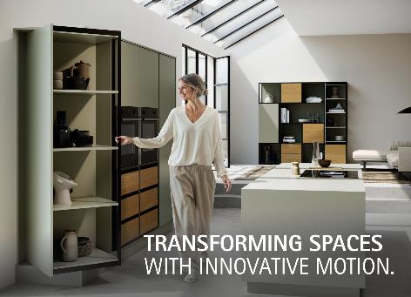
182025_a
'Transforming Spaces – with innovative motion.' – Op de Interzum 2025 demonstreert Hettich hoe de 'transformatie' van ruimtes een echte gevoelsbelevenis wordt met de fascinerend veranderbare meubelwerelden. Foto: Hettich.

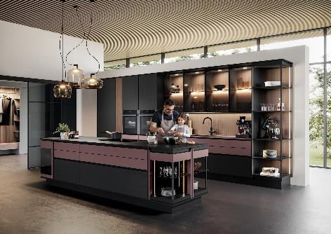
182025_b
Een open keuken als centraal punt van een moderne woonomgeving: met de oplossingen van Hettich ontstaat een aangename sfeer, die design en gebruikerscomfort samenbrengt met op veelzijdige wijze te benutten opbergruimte. Foto: Hettich

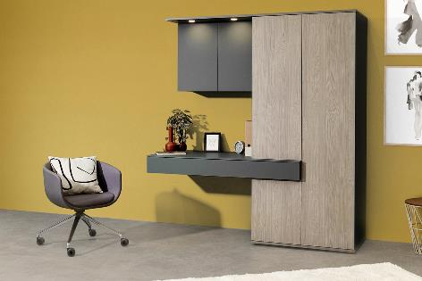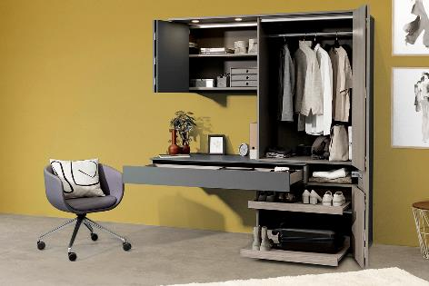
182025_c, 182025_d
Transformeerbare 2-in-1-oplossing: dit meubel met vouwdeurbeslag WingLine L van Hettich combineert op slimme wijze de functies van een garderobekast met thuiswerkplek. Foto: Hettich

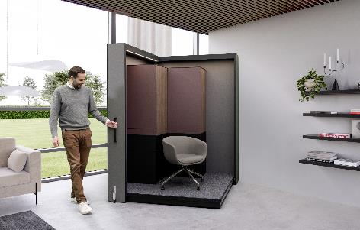
182025_e
'Spinnovate your Space': Hettich ontwikkelt in de SpinLines-productfamilie innovatieve draai-zwenk-systemen. Foto: Hettich

Over Hettich
Hettich werd in 1888 opgericht en behoort tegenwoordig wereldwijd tot de grootste en succesvolste producenten van meubelbeslag. De hoofdvestiging van het familiebedrijf is in Kirchlengern, in het meubelcentrum van Oost-Westfalen. Ongeveer 8.400 collega's werken samen om onze toekomstbestendige oplossingen in meer dan 100 landen te leveren. Het merk Hettich biedt met haar ondernemingsbelofte 'It's all in Hettich' een uitgebreid portfolio dat wereldwijd consequent is afgestemd op de behoeften van de klanten. De hoogste prioriteit ligt daarbij altijd al op duurzaam handelen met aandacht voor sociale, maatschappelijke en ecologische aspecten. www.hettich.com

